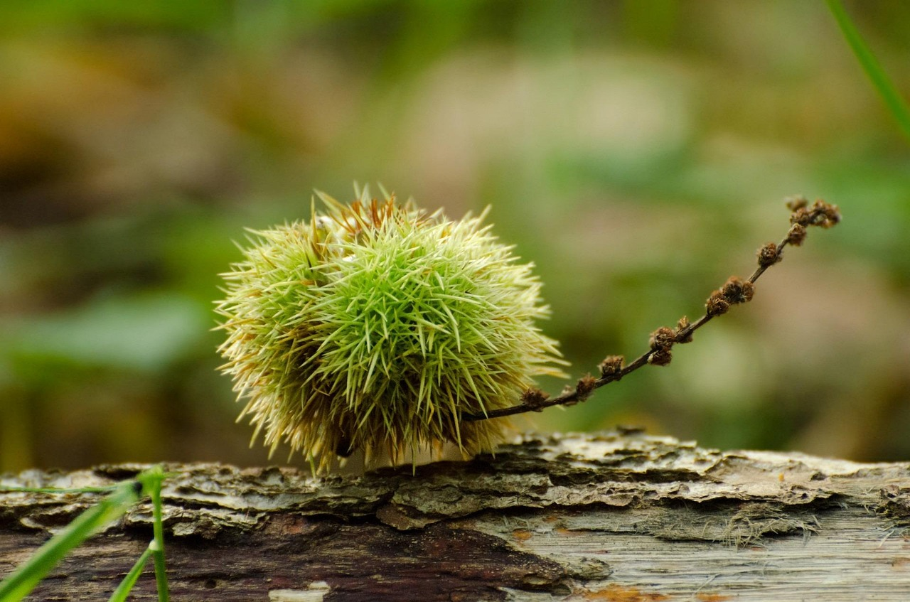

**ŘÍJNOVÉ SETKÁNÍ SENIORŮ**

**STŘEDA 29.10. OD 16.00**

**ZASEDACÍ MÍSTNOST OBECNÍHO ÚŘADU**

**TĚŠÍME SE NA VÁS**